 |  |  |  | ACİL DURUM PLANI
 |  |  |  | 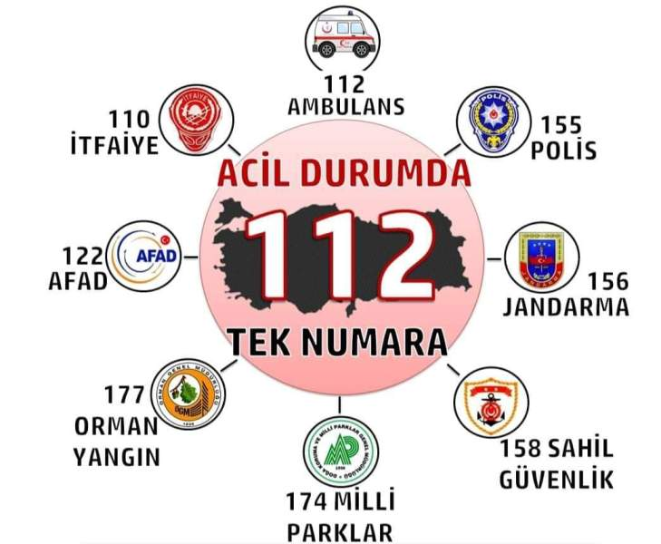
Acil Durum İrtibat
Ad, Soyad | Telefon
Tüm Çalışanlar:
1. Yangın esnasında telaşlanmayın, panik yaratmayın.
2. Yangını itfaiye teşkilatına bildirin.
3. Yangın bölgesindeki elektrik, gaz ve yakıt vanalarını kesin
4. Siren ile yangın ihbarını kuvvetlendirin.
5. Acil Durum Toplanma Alanı YANGIN MERDİVENİ nin SAĞ TARAFI’dır.
Çeşitli Hükümler
1.Ekipte görev alan tüm personel eğitim görmüş olduklarından görev talimatlarını yerine getirmekten esaslarına göre sorumludurlar.
2. Ekiplerdeki isim değişikliğinden ilgili birim/kısım amiri sorumludur.
3. Ekip listeleri çerçeve içinde ilgili kısım ve servislere asılacaktır.
Acil Durum Ekipleri
Ad, Soyad |  | Telefon | Ad, Soyad |  | Telefon
Yangın Söndürme |  |  | Kurtarma
Görevler |  |  | Görevler
1. İtfaiye gelene kadar yangına en yakın yerdeki uygun söndürme ekipmanı ile müdahale edin.  2. Yangının başka yere sıçramasını önlemeye çalışın.  3. Kendinizi veya başkasını tehlikeye atmayın.  4. Gelen itfaiyeye yardımcı olun.  5. İtfaiye yetkililerinin tavsiyelerine uyun |  |  | 1. Varsa önce canlıları kurtarın.  2. Daha sonra yangından ilk kurtarılacak evrak, dosya, makine, teçhizat ve diğer eşyayı kurtarın.  3. Malzemeleri yöneticilerin vereceği talimata ve öncelik sırasına göre yangın yerinden tahliye saha sına kadar taşıyın.
Koruma |  |  | İlk Yardım
Görevler |  |  | Görevler
1. Boşaltılan eşya ve evrakı muhafaza edin.  2. Malzemenin asla tahrip olmamasına dikkat edin.  3. Yangın söndükten sonra yetkililere teslim edin.  4. Yangın sahasına görevliden başkasını sokmayın. |  |  | 1. Varsa yaralıları emniyetli bir bölgeye taşıyın.  2. Acil yardım 112’ye durumu telefon ile bildirin.  3. Gerektiği halde ilk yardım uygulamasını gerçekleştirin

